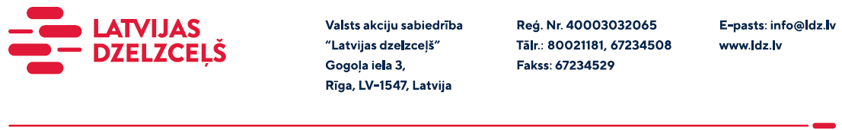

UZAICINĀJUMS KOMERCPIEDĀVĀJUMA IESNIEGŠANAI TIRGUS IZPĒTEI

VAS “Latvijas dzelzceļš” veic tirgus izpēti “Smilts piegāde” (turpmāk – tirgus izpēte) saskaņā ar Tehnisko specifikāciju (skat. Pielikumu).
Tirgus izpētes priekšmets un apjoms: smilts 2200 tonnas (turpmāk - Prece) ar piegādi (Pasūtītājam ir tiesības palielināt vai samazināt Preces apjomu par 20% (divdesmit procentiem).
Preces piegādes vieta: Rēzekne, Ezeru iela 16 (izkraušanas laukums dzelzceļa zemes nodalījuma joslā).
Preces piegādes termiņš: līdz 2022.gada 30.jūlijam (ieskaitot).
Samaksas nosacījumi: apmaksa tiek veikta 60 kalendāro dienu laikā no Preces pieņemšanas dokumenta parakstīšanas dienas, bet ne mazāk kā 30 kalendāro dienu laikā (norādīt piedāvāto apmaksas termiņu).
Komercpiedāvājuma cena jānorāda EUR (bez PVN).
Komercpiedāvājuma cenā jābūt iekļautiem visiem izdevumiem, transportēšanas, pārkraušanas un administratīvās izmaksās, muitas, dabas resursu u.c. nodokļi, saskaņā ar Latvijas Republikas tiesību aktiem, apdrošināšanai u.c.
Lūdzam Jūs līdz 2022.gada 15.jūnijam iesniegt komercpiedāvājumu ar paraksttiesīgās personas parakstu (elektroniskā veidā ar PDF rīku nolasāmā formātā) VAS “Latvijas dzelzceļš” Sliežu ceļu pārvaldei, Torņakalna ielā 16, Rīgā, LV-1004 vai elektroniskā formā (parakstītu un ieskenētu kopijas formā vai parakstītu ar drošu elektronisko parakstu), nosūtot uz e-pastu: scp@ldz.lv.
Kontaktpersona – 29532413.

